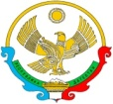

РЕСПУБЛИКА ДАГЕСТАН

**Муниципальное казенное общеобразовательное учреждение**

**«Ишкартынская средняя общеобразовательная школа»**

368208 с. Ишкарты, Буйнакский район, тел. 89289412741, ischkarty_school_1@mail.ru

Справка

о проведении в МКОУ «Ишкартынская СОШ» правовой игры об истории коррупции в 8-11 классах и классных часах «Что такое коррупция» в 5-7 классах.

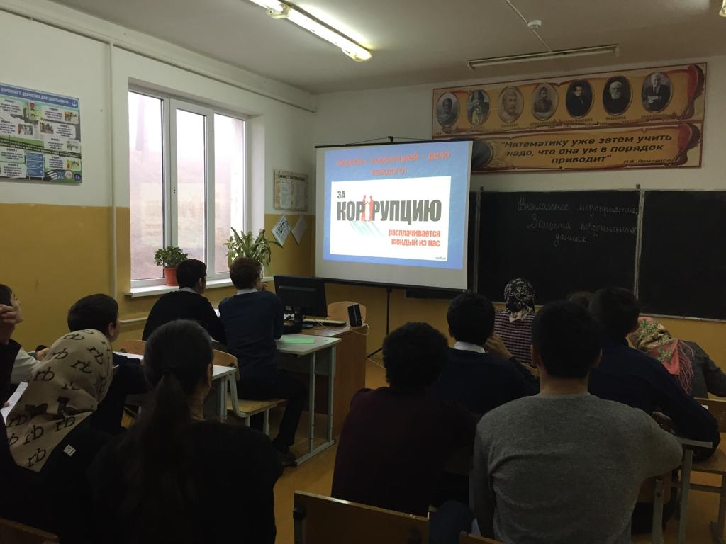

26.11.2018г.Учитель истории и обществознания Дайгимова З.М. провела с учащимися 8-11 классов правововую игру об истории коррупции. Дала характеристику понятиям «коррупция», «коррумпированность», познакомила с формами проявления коррупции, ее последствиями.

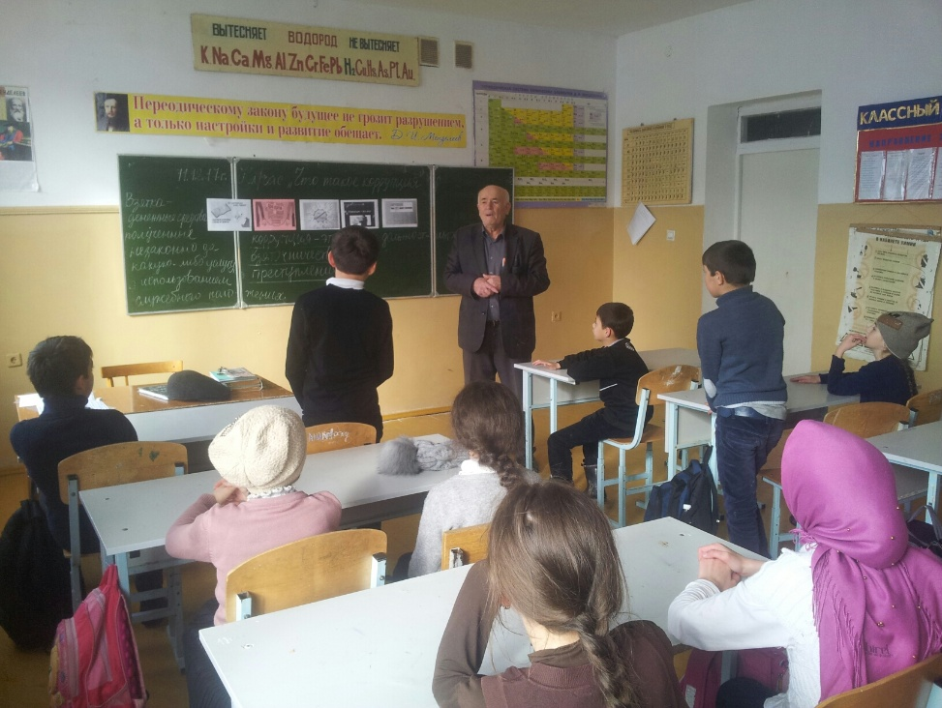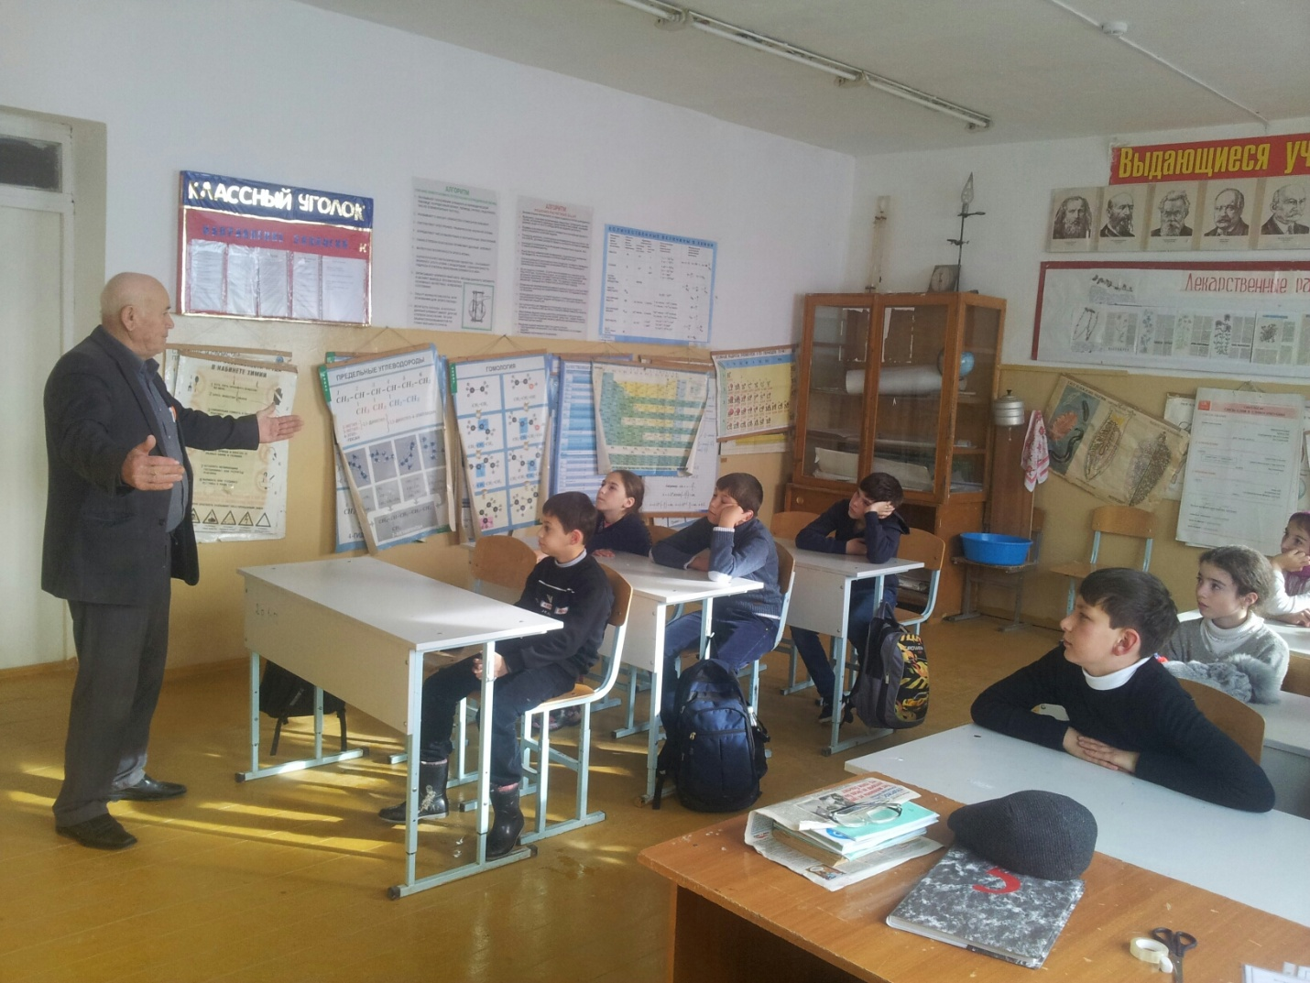

Классный час «Что такое коррупция» 5-7 классы

.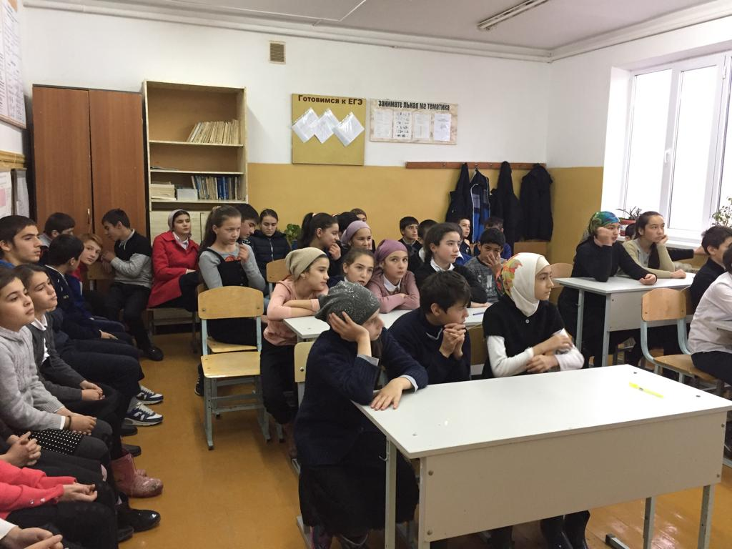

Заместитель директора по воспитательной работе ________________/Ойболатова А.А./

Директор школы __________________ Муртазаева Н.А.